# 基于robet-framework的自动化测试框架总体设计

1. 自动化框架的使用目的与意义

本自动化测试框架是基于robet-framework的对PUC进行自动化冒烟测试的测试框架，主要目的是将封装好的库可以快速让测试人员进行用例的自动化进程。

1. 框架使用范围

本框架初步试用版本为PUC2.5发布版本冒烟测试平台的使用，仅初步支持PUC简单呼叫业务，用于冒烟测试，后期补全PUC其他业务的支持，并且与中控模拟工具联动实现“端到端”自动化。

1. 自动化测试框架的封装结构

封装层次主要分为三层，第一层封装主要包括截图、Excel读取等基础库，第二层主要为图像、颜色和文字识别，第三层封装主要在framework框架中进行用例库的封装。

1. 一层基类封装：

基类封装类名baseTest

基类中包含如下方法

1. 截图函数

截图函数用于截取图片的基类函数

def cut\_Image(self,x,y,m,n):

input：(x,y)所截图片左上角真实坐标点;(m,n)为所截取图像的宽度和高度

1. Execl维护函数

def excel\_Pos(self,a,b,func=''):

Excel维护函数需要根据输入返回我需要的点的真实坐标。

Input：a,b,func

若a<=0，则b为寻找固定点位置参数，func为可选参数（默认值为一个空字符）

其中a为int型，b为字符串型

若0<a<=5不等于零，则（a,b）为面板相对坐标，a,b为int型；func为面板功能选项，为字符串型。其中func在此种情况下的定义详见图1

a>5 抛出异常

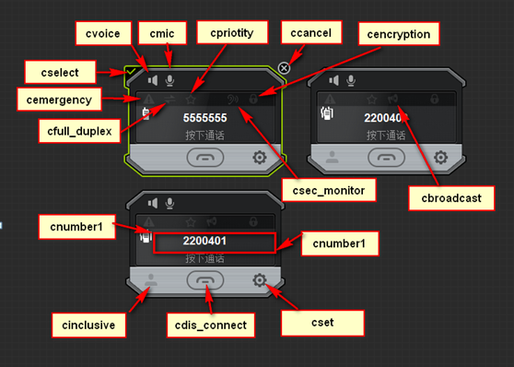

Figure 1 func参数有效时的选项定义

Return：pos\_list，这是一个list，其中包含两个str类型的元素，代表返回的真实坐标位置

1. 文字识别

文字识别库环境配置说明

安装pytesseract模块：pip install pytesseract

安装tesseract-ocr:

请将压缩包中的tesseract-ocr-setup.exe进行默认安装，并记住安装目录。安装完成后将中文语言包移动至Tesseract-OCR安装目录下的tessdata文件夹中。

然后打开pytesseract扩展包里面的pytesseract.py文件，修改代码：把tesseract\_cmd后面的参数，改为tesseract.exe的绝对路径。

def return\_Text(self,im,threshold=190):

文字识别函数用于图像中的文字识别工作

Input：im-一个图像对象；threshold默认参数190，这是二值化阈值参数设置阈值可使识别效果更佳

Return：返回图像中文字的字符串

1. 颜色识别

颜色识别函数名：

def return\_Color(self,im,x=1,y=1):

Input：其中im需要传入一个图像对象，x，y为所需识别图像中某点的颜色位置，默认参数（1,1）

Return：返回颜色字符串

1. 二层业务支持工具类封装

二层类名为Mytool

1. Wait\_until

Wait\_until用于等待某个文字或颜色的出现，配合截图使用，每隔一定时间去进行截图的识别所需要目标，直到超时为止

Input：1.识别类型。2.一个字符串

Return：bool

1. Find\_element
2. 寻找动态组面板输入框位置：

def return\_Dgna(self):

此函数作为为找到所弹出的动态重组输入框位置，用于点击无需输入参数，会以一个list形式返回输入框的位置坐标。

1. 颜色识别
2. 文字识别

其中不同地方所用文字识别为保证识别准确率应在不同地方的识别做不同的封装

1. 呼叫面板号码识别封装

def cut\_Panel\_Number(self,x,y):

x,y为面板相对坐标，返回面板上显示的号码值

1. 图像识别

图像识别也要类似文字识别做二次封装

1. 呼叫状态栏识别

def image\_Comparsion\_Panel(self,x,y,func):

此模块要求提前存好标准数据截图，并且已标准名称命名，图像存放于工程目录下。其中x,y为面板相对坐标，func表示呼叫状态栏所给状态。此图像识别模块可用于断言判断。然后，此函数会返回一个数值，若返回数值小于某阈值则认为两状态相同，为0则为表示图片完全相同

以下为截图以及其命名(即func使用方法)：

Pgncall E:\auto_Test\Pgncall.png

Pgbcall E:\auto_Test\Pgbcall.png

Pgecall E:\auto_Test\Pgecall.png

Pgpcall E:\auto_Test\Pgpcall.png

Pgscall E:\auto_Test\Pgscall.png

Pncall E:\auto_Test\Pncall.png

Pdcall E:\auto_Test\Pdcall.png

Pecall E:\auto_Test\Pecall.png

Pmcall E:\auto_Test\Pmcall.png

Ppcall E:\auto_Test\Ppcall.png

Pscall E:\auto_Test\Pscall.png

1. Framework基础业务支持类封装
2. polout
3. click
4. 断言

四.注意事项

1.所有在rebotframework中输入的变量都是字符串型，使用时请注意此问题。

2.rebot-framework导入第三方库方法